МИНИСТЕРСТВО СЕЛЬСКОГО ХОЗЯЙСТВА РОССИЙСКОЙ ФЕДЕРАЦИИ
__________________________________________________________________________

ИНФОРМАЦИОННЫЙ ЛИСТ
филиала ФГБУ «РОССЕЛЬХОЗЦЕНТР» по Волгоградской области
№ 15 от 14 мая 2025 г.

Наблюдайте за луговым мотыльком!
Уважаемые сельхозтоваропроизводители!

Отмечено начало лета бабочек лугового мотылька на цветущей сорной растительности в южных и центральных районах области.
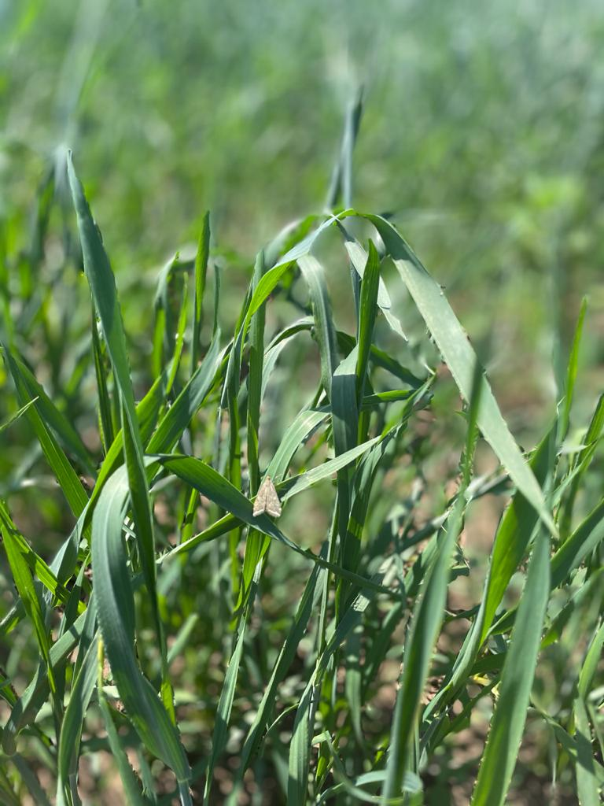Бабочка лугового мотылька
При благоприятных условиях (тёплой и влажной погоды) может наблюдаться массовое размножение вредителя. Выявленный зимующий запас коконов на территории области, а также учитывая высокую миграционную способность бабочек при сильных ветрах (более 300 км) рекомендуем ежедневно вести наблюдения за посевами с целью выявления лета бабочек и мест их концентрации.
Справочно: Массовый лет бабочек лугового мотылька перезимовавшего поколения наблюдается при среднесуточной температуре 18-20^{о}С. Бабочки летают в сумеречное и ночное время. Через 3-5 дней после вылета бабочки откладывают яйца. При температуре 20-25^{о}С, относительной влажности 60-80%, плодовитость самок достигает 100-600 яиц. Через 3-10 дней из яиц отрождаются гусеницы. Вредитель может сильно повреждать пропашные, зернобобовые, бахчевые, овощные культуры, многолетние бобовые травы.
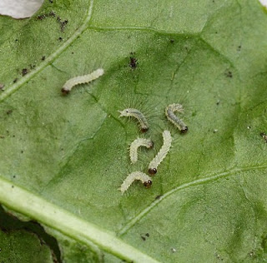Гусеницы лугового мотылька
Отрождение гусениц в южных и центральных районах ожидается в третьей декаде мая. При появлении на посевах сельскохозяйственных культур гусениц с численностью выше ЭПВ (5-10 экз./м²) следует провести защитные мероприятия инсектицидами согласно Государственного каталога пестицидов и агрохимикатов, разрешенных к применению на территории Российской Федерации в 2025 году.
Филиал ФГБУ «Россельхозцентр» по Волгоградской области оказывает консультационные услуги сельхозтоваропроизводителям в области защиты растений. По всем интересующим вопросам обращаться в районные отделы филиала или в областной отдел защиты растений по тел. 8-995-428-20-29.

